广州市老人院2025年度福利彩票公益金资助项目情况公开（广州市第二老人院项目
二期工程）

为便于社会各界及时了解福利彩票公益金的用途去向，彰显福利彩票“扶老、助残、救孤、济困”的发行宗旨，加强社会监督，促进福利彩票事业持续健康发展，根据《彩票公益金管理办法》《民政部彩票公益金使用管理办法》《广东省彩票公益金管理办法》等要求，现对我单位2025年度福利彩票公益金资助项目信息公告如下：
一、项目信息
（一）项目名称
广州市第二老人院项目二期工程
（二）项目主要内容
项目占地面积86,564平方米，总建筑面积117,450平方米（其中地上面积98,358平方米，地下建筑面积19,092平方米）；按照2,000张床位的标准建设老年养护相关设施。主要建设内容包括老年人用房、业务后勤用房、老年学校、后勤服务用房和停车库等。
（三）项目周期
2017年1月—2026年12月
（四）资金规模和执行情况
项目总额为55,905万元。其中2025年资助金额为685.92万元，实际支付685.92万元，结余0万元。
二、项目成果
（一）项目完成情况和支出内容
项目于2019年6月开工建设，2022年工程基本完工，按合同及设计文件完成全部施工内容，工程各种检验试验、主体结构实体检测结果符合设计和规范要求。电气、给排水、通风、建筑节能等分部工程经第三方检测符合要求，工程质量符合设计和施工规范要求，所含分部全部验收合格，2023年1月通过联合验收，质量控制资料齐全完整，工程质量评审为合格。在施工过程中，实现安全生产无事故。
本项目建成三栋10-12层护理楼、一栋7层失智楼、一栋10层值班后勤楼以及停车库等附属配套设施，为我市增加养老床位2000张。
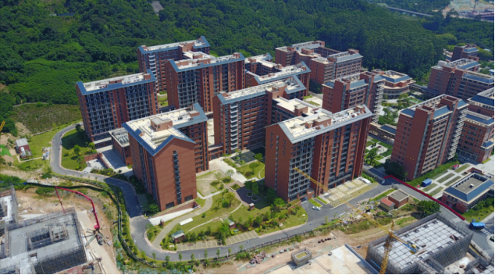
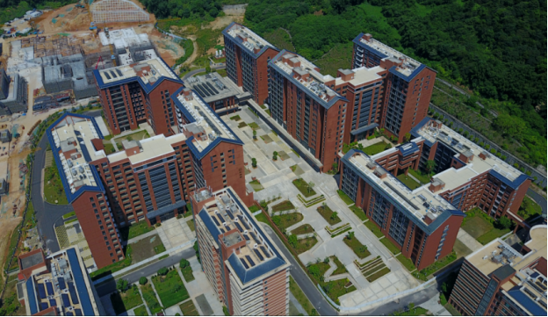
- 绩效目标完成情况
本项目的建设，不仅提高了民政养老兜底保障能力和养老服务水平，还为社会创造了若干就业机会。
- 绩效指标完成情况
本项目的建设，切实加强广州市民政兜底养老服务能力。各项绩效指标完成情况如下：
1.社会成本指标：安全事故伤亡人数
设定年度目标值为0人，本年度实际完成值为0人。施工期间安全生产责任落实到位，管控措施完善，切实兜牢安全生产底线。
2.数量指标：建设老人院床位
设定年度目标值为2000张，本年度实际完成值为2000张。项目按期足额完成2000张床位建设任务，进一步夯实民政兜底养老保障硬件基础。
3.数量指标：提供每床位的人均建筑面积数
设定年度目标值为58.7平方米/床，本年度实际完成值为58.7平方米/床。项目保障居住、公共活动及配套服务用房需求，为入住老人提供宽敞舒适、功能完备的生活空间，提升养老服务硬件品质。
4.社会效益指标：建筑设施预设功能达标率
设定年度目标值为100%，本年度实际完成值为100%。项目严格按照设计方案与专业化养老服务配置标准施工建设，设施充分适配老年群体生理特点与服务场景。
5.社会效益指标：老人院床位拥有率
设定年度目标值为100%，本年度实际完成值为100%。项目建成床位全部符合养老机构运营准入标准，切实提高实际服务能力水平。
6.可持续影响：绿色建筑设计审查达标率
设定年度目标值为100%，本年度实际完成值为100%。项目设计严格遵循绿色建筑标准规范，可有效降低后期运营能耗与管理成本。
三、存在问题和改进措施
无。

